
MAISON FAMILIALE RURALE/CFA DE LA CLAYETTE
Etablissement Scolaire Privé Sous Contrat Avec le Ministère de l’Agriculture

ACTION DE FORMATION

Intitulé de l’action | BPJEPS  (Brevet Professionnel de la Jeunesse, de l’Education Populaire et du Sport)  Spécialité : Animateur  Mention Animation socio-Educative ou Culturelle  par apprentissage  Code RNCP : 39926  Ministère des sports et des jeux olympiques et paralympiques  Date d’enregistrement : 09/12/2024  Date d’échéance de l’enregistrement : 29/11/2029
Public concerné, nombre | Toute personne, (quel que soit sa nationalité, son statut), de niveau de formation 3 au minimum, répondant aux exigences préalables à l’entrée en formation.  Accessibilité sans limite d’âge aux personnes en situation de handicap  Une référente handicap coordonne les actions pour faciliter l'accès et le maintien des personnes en situation de handicap en formation et en entreprise  En fonction des situations il peut s’agir de :  - Une aide humaine et/ou matérielle  - Une pédagogie adaptée, des adaptations de parcours  - Des aménagements d’épreuve  (Référent handicap à contacter : DESSOLIN Catherine)  Effectif : minimum 8 stagiaires / maximum 20 stagiaires
Prérequis | Exigences préalables à l’entrée en formation  - Être titulaire de l’un des certificats relatifs au secourisme suivants :  - a minima le certificat de compétences relatif à l’unité d’enseignement « prévention et secours civiques de niveau 1 » (PSC1) ou équivalent ;  - le certificat de sauveteur secouriste du travail (SST) en cours de validité.  - Justifier d'une expérience d'animateur auprès d’un groupe d'une durée minimale de 200 heures.  - Sont dispensées de la justification des 200h d’animation de groupe, les personnes titulaires :  - d’une UC du BPJEPS spécialité « animateur »  - du CPJEPS AAVQ  - du CC « direction d’un accueil collectif de mineurs » justifiant de 168 heures minimum d’animation effectuées après l’obtention de celui-ci.  - du CQP « animateur périscolaire »  - du BAFD justifiant de 168 heures minimum d’animation effectuées après l’obtention de celui-ci
Modalités, délai d’accès | - Satisfaire aux exigences préalables  - Effectuer les tests de prépositionnement :  - Entretien de 30 minutes permettant de repérer la motivation, la cohérence du projet professionnel, les financements  - Epreuve écrite de 1h00 permettant d’évaluer les aptitudes à la rédaction  Entrée en novembre 2025
Présentation générale  (problématique, intérêt) | L’animateur :  - Exerce en autonomie son activité professionnelle, en utilisant un ou des supports techniques dans les champs des activités éducatives, culturelles et sociales, dans la limite des cadres réglementaires.  - Est responsable de son action au plan pédagogique, technique et organisationnel et assure la sécurité des tiers et des publics dont il a la charge.  - A la responsabilité d’une action éducative qui s’inscrit dans le projet de la structure.  - Encadre tout type de public, dans tous lieux d’accueil ou de pratique en prenant en compte les publics et les contextes territoriaux de vie de ces publics.  - Est en mesure de proposer et concevoir des projets à partir des constats réalisés auprès des publics qu’il accueille et des financements mobilisables par la structure.  - L travaille avec d’autres professionnels, des volontaires, des personnes engagées dans l’action.
Objectifs | La formation vise à qualifier des animateurs pluridisciplinaires en développant les compétences suivantes :  - Réaliser des animations adaptées aux différents publics et contextes, en utilisant un ou des supports techniques dans les champs des activités éducatives, culturelles ou sociales, dans la limite des cadres réglementaires  - Assurer la sécurité des tiers et des publics dont il/elle a la charge  - Savoir réaliser des projets d'animations pour tous publics en lien avec la structure professionnelle  - Organiser et encadrer le « vivre ensemble » des publics accueillis au sein d’une structure proposant des activités d’animation éducatives, culturelles ou sociales..
Contenu de la formation | Module 1 : Concevoir et mettre en œuvre des projets d’animation  - Identifier les caractéristiques principales du territoire de sa structure.  - Identifier les caractéristiques des publics visés par la structure.  - Proposer différents moyens de recueillir les demandes des publics accueillis ou celles des acteurs et actrices du territoire.  - Proposer des projets à partir des pistes identifiées.  - Mobiliser les moyens nécessaires à conduite du projet. S’assurer du bon développement des activités.  - Mettre en place les démarches administratives. Réaliser un bilan du projet et identifier les perspectives.  Module 2 : Valoriser les activités et les projets d’une structure  - Informer les publics visés du programme des activités de la structure.  - Communiquer avec les publics visés de manière adaptée.  - Assurer la promotion de ses activités.  Module 3 : Concevoir, conduire en sécurité et évaluer des séances d’activités culturelles, éducatives ou sociales  - Concevoir la dynamique de la séquence et l’organisation des séances d’activités.  - Mobiliser des méthodes, techniques et outils d’animation adaptés.  - Prévoir le contenu et le déroulement de la séquence d’animation.  - Préparer l’espace et le cadre de chaque séance d’activités.  - Accueillir les publics de manière adaptée  - .Susciter l’expression individuelle et collective des publics accueillis.  - Animer les séances.  - Adapter la progression de la séance.  - Évaluer l’impact de la séance.  Module 4 : Organiser et encadrer le « vivre ensemble » des publics accueillis  - Construire des relations avec l’entourage personnel et professionnel des publics.  - Réguler les phénomènes de groupe.  - Assurer la sécurité entre deux séquences d’activités.  - Prévoir des temps calmes et des périodes de temps libérés.  - Instaurer des échanges au sein d’un groupe.
Modalités pédagogiques | Moyens pédagogiques :  - Pédagogie de l’alternance des MFR, exercices, capitalisation de l’expérience professionnelle, jeux de rôles, exposés, film, vidéo…), plan d’étude, mise en commun, exploitation de l’expérience en entreprise, …  - Visites en entreprises et interventions de professionnels ;  - Mises en situation professionnelle dans différentes structures ;  - Supports pédagogiques ;  - Matériel de vidéo projection ;  - Salles ; …  Modalités :  - Présentiel,  - Expérientiel (période en milieu professionnel)
Compétences / Capacités professionnelles visées | - BC1 : Concevoir et mettre en œuvre des projets d’animation dans le cadre de l’organisation de travail d’une structure du champ du sport ou de l’animation  - Se repérer dans son territoire, en s'appuyant sur ses différentes caractéristiques et l’identification des acteurs locaux, en vue de concourir au développement d’une structure agissant dans le champ du sport ou de l’animation  - Identifier les différents publics cibles d’une structure du champ du sport ou de l’animation en vue d’identifier leurs besoins, avec une attention particulière pour les publics en situation(s) de handicap  - Repérer les demandes des publics accueillis ou des acteurs du territoire du champ du sport ou de l’animation, en prenant en compte notamment les demandes des publics en situation(s) de handicap, afin de favoriser l’intégration de tous,  - Formuler des propositions de projets dans le cadre de l’organisation de la structure du champ du sport ou de l’animation, en tenant compte des objectifs et des ressources mobilisables par la structure et de l’offre d’animation à visée éducative, sociale, culturelle ou sportive présente sur le territoire, afin de répondre aux besoins du public  - Planifier et organiser un projet dans le cadre de l’organisation de la structure du champ du sport ou de l’animation, en tenant compte des ressources mobilisables au sein de la structure, et des impacts écologiques potentiels du projet, pour favoriser l'atteinte des résultats attendus  - Suivre les actions conduites dans le cadre du projet mis en œuvre, en organisant les actions de chaque membre de l’équipe mobilisé au regard de son rôle dans le projet et de ses besoins particuliers, en vue de s’assurer du bon déroulement de celui-ci  - Remplir les obligations administratives liées aux activités sportives ou d’animation, en utilisant différents outils numériques, de manière à permettre leur mise en œuvre  - Analyser le projet conduit en conservant des traces écrites et en appréciant l'atteinte des objectifs initiaux au regard des résultats observés, pour rendre compte de ses impacts  - Restituer les conclusions du projet à son responsable, en identifiant les principaux facteurs positifs, les facteurs qui ont fait défaut et les points d’amélioration, afin de favoriser l’évolution des activités  - BC2 : Valoriser les activités et les projets d’une structure du champ du sport ou de l’animation  - Communiquer des informations sur les activités proposées dans le champ du sport ou de l’animation, en tenant compte des pratiques et consignes en vigueur au sein de la structure, afin de mobiliser les publics visés et, le cas échéant, leur entourage  - Adapter sa communication aux caractéristiques et besoins des publics, notamment les publics en situation(s) de handicap, afin de délivrer une information accessible à tous.  - Sélectionner les outils de communication, en tenant compte des objectifs et des cibles des actions de communication, des ressources mobilisables ainsi que du cadre défini par la structure, en vue d’atteindre les publics visés par les activités sportives ou d’animation  - Rédiger des contenus de communication en vue de promouvoir une animation, en les adaptant à l’outil de communication utilisé et aux particularités des publics  - BC 3 : Concevoir, conduire, en sécurité et évaluer des séquences d’animation et des séances d’activités culturelles, éducatives ou sociales dans le cadre du projet et de l’organisation de la structure  - Définir les objectifs d’une séquence d’animation, en intégrant une progression pédagogique dans les séances d’activités, afin de répondre aux besoins des publics visés  - Choisir des méthodes, techniques et outils d’animation adaptés, s’inscrivant dans le champ de l’éducation populaire, afin de susciter une participation active de l’ensemble du public accueilli  - Définir le contenu, le déroulement et l’évaluation de la séquence d’animation, en tenant compte des publics visés, notamment les publics en situation de handicap, en vue de favoriser les interactions sociales au sein du groupe  - Préparer le cadre de chacune des séances d’activités, en tenant compte du lieu, des moyens pédagogiques nécessaires, et des publics accueillis, notamment les personnes en situation de handicap, en vue d’assurer le bon déroulement et la sécurité de ces séances  - Accueillir les publics lors de la séance d’activité, en présentant le cadre collectif de la séance, son déroulement, ses règles, en vue de favoriser leur adhésion  - Recueillir les demandes et attentes exprimées par les publics accueillis, notamment les personnes en situation de handicap, afin d’ajuster le déroulement de la séance prévue  - Animer la séance prévue, en permettant la mise en activité des publics, en autonomie et de manière sécurisée, afin de favoriser la participation de chacun  - Accompagner les publics, en s’appuyant sur les démarches de l’éducation populaire, afin d’encourager leur émancipation  - Adapter la séance prévue, en repérant les freins ou difficultés rencontrés et en régulant les échanges, pour permettre l’épanouissement de chacun  - Evaluer les effets de la séance d'activité, en recueillant les retours exprimés par les publics, afin de mesurer leur satisfaction  - Evaluer l’impact de la séance d'activité sur les publics accueillis, en vérifiant son adéquation avec la séquence d'animation, en vue de faire évoluer la conduite d’activité lors des prochaines séances  - Réaliser une analyse de la séquence d'animation, en s’appuyant sur les éléments identifiés en phase de conception et à l’issue de séances d'activités, afin d’expliciter d’éventuels écarts et de formuler des propositions d’amélioration  BC4 : Organiser et encadrer le « vivre ensemble » des publics accueillis au sein d’une structure proposant des activités de loisirs et d’animation socioculturelle  - Construire des relations avec l’entourage personnel et professionnel des publics accueillis au sein de la structure en prenant en compte leur diversité afin de prendre en charge chaque personne dans sa globalité.  - Diffuser une information vérifiée sur les enjeux sociétaux en animant des temps d’échanges avec les publics accueillis afin de faciliter la socialisation et de lutter contre toute forme d’exclusion et comportements à risques  - Réguler les phénomènes de groupe en proposant des solutions adaptées afin de réagir aux situations de dysfonctionnements et de tensions  - Organiser les temps transitionnels en les adaptant aux situations et aux caractéristiques des publics notamment ceux en situation de handicap afin de permettre à chacun de se repérer dans un cadre sécurisant  - Prévoir les temps calmes ou les périodes de temps libérés en tenant compte des caractéristiques des publics visés dans un objectif de maintien de l’autonomie sociale et de bien être des publics.  - Instaurer des interactions au sein du groupe, en permettant à chaque personne accueillie de s’exprimer et d’interagir, pour favoriser le lien social;  - Développer des démarches permettant un fonctionnement harmonieux du groupe en renforçant les compétences psychosociales de chacun
Modalité  d’acquisition de  la certification | Le BPJEPS Spécialité Animateur Mention Animation sociale est obtenu par la capitalisation de 4 blocs de compétence :  - Epreuve certificative du bloc de compétence 1 :  - Production d’un document écrit personnel explicitant la conception, la mise en œuvre et la réalisation d'un projet d'animation s’inscrivant dans celui de la structure d'alternance pédagogique.  - Entretien de 50 min (20 min de présentation orale/30 min d’échanges).  - Epreuve certificative du bloc de compétence 2 :  - Production d’un ou plusieurs support(s) personnel(s) de son choix présentant deux actions de valorisation d’activité ou de projet qu’il a mis en œuvre au sein de la structure d’alternance. Ce ou ces supports comprennent notamment les outils de communication utilisé.  - Entretien  - Epreuve certificative du bloc de compétence 3 :  - Production d’un document présentant une séquence d’animation composée d’au moins six séances d’activités  - Conduite d’une séance d’activités  - Entretien oral concernant l’analyse de la conduite de l’activité et le document présentant la séquence d’animation  - Epreuve certificative du bloc de compétence 4 :  - Production d’un document portant sur l’organisation et l’encadrement du « vivre ensemble » au sein de la structure d’alternance  - Entretien
Durée & Dates | Dates : du 24 novembre 2025 au 20 novembre 2026  Durée :  1715 heures soit 49 semaines à 35 heures dont :  - Centre de formation : 665 heures soit 19 semaines  - Entreprise : 945 heures soit 27 semaines minimum
Lieu | Maison Familiale Rurale  Allée Faustin Potain  71800 LA CLAYETTE
Coût par participant | Frais d'inscription/tests prépositionnement : 110,00€  Frais de formation : 7 980,00 €  Gratuit pour l’apprenti(e)  Possibilité de prise en charge suivant le secteur de la structure d’accueil de l’apprenti :  - Pour les employeurs du secteur privé : Prise en charge par l’OPCO selon barème défini par chaque branche  - Pour les employeurs du secteur public :  - Fonction publique territoriale : Prise en charge à 100 % par le CNFPT  - Fonction publique d’Etat : Prise en charge à 100% par l’employeur
Responsable de l’action | DESSOLIN Catherine  Tél : 03. 85 28 07 07  Mail : catherine.dessolin@mfr.asso.fr
Formateurs, Animateurs et intervenants | Formateurs :  - BARATIER Laëtitia  - BRAMARD Evelyne  - DEVIN Nadège  - DUMONTEL Agnès  - LAVIER Bénédicte  - MICHELET Florian  - TELUOB Cindy
Suivi de l’action | Le suivi en centre de formation est réalisé par l’intermédiaire d’une feuille d’émargement hebdomadaire signée par le stagiaire et le formateur.  Le suivi en stage est réalisé à l’aide d’une feuille d’émargement individuelle hebdomadaire signée par l’entreprise.  Un récapitulatif mensuel est réalisé notamment pour la rémunération des stagiaires.  Les absences sont signalées de façon régulière aux financeurs.
Evaluation de l’action | Un premier bilan oral et écrit est réalisé à chaque fin de séquence au centre de formation afin de pouvoir mesurer la satisfaction des stagiaires.  Un bilan intermédiaire est conduit au milieu de parcours.  A la fin de la formation, différents bilans sont organisés :  - Bilan oral collectif  - Bilan oral individuel  - Bilan écrit individuel  A l’issue de la formation (3 mois (demandeurs d’emploi formés), 6 mois et 12 mois) des enquêtes sont réalisées auprès des stagiaires par téléphone ou mail.  Une enquête d’insertion est adressée aux stagiaires sortis 2 ans après la fin du parcours de formation.  Taux d’obtention partielle et totale de la certification BPJEPS Animation sociale : promotion 2024/2025 : 100 %  Taux de rupture : promotion 2024/2025 : 14 %  Taux de satisfaction promotion 2024/2025 : 95 %
Passerelles et  débouchés  possibles | Débouchés  L’animateur ou l’animatrice socio-éducatif(ve) ou culturel(le)social exerce son activité principalement dans le cadre associatif ou d’entreprises de l’économie sociale ainsi qu’auprès des collectivités territoriales, d'établissements relevant de la fonction publique hospitalière ou de la fonction publique d'Etat : centres sociaux, EHPAD, associations de quartiers, établissement de soins mentaux, hôpitaux, instituts divers, écoles spécialisées Cette formation conduit aux métiers de :  - Animateur social ou animatrice sociale  - Animateur socio-éducatif ou animatrice socio-éducative  - Animateur culturel ou animatrice culturelle  - Animateur ou animatrice en éducation à l’environnement  - Médiateur ou médiatrice  (Codes ROME : G1202 - Animation d''activités culturelles ou ludiques ; G1203 - Animation de loisirs auprès d''enfants ou d'adolescents)  Poursuite de parcours  - Certificat Complémentaire Direction d'ACM pour diriger un Accueil Collectif de Mineurs.  - DEJEPS Spécialité animation socio-éducative ou culturelle Mention : Animation sociale qui mène à des fonctions de coordination de projet.

Annexe I : Equivalences

La personne titulaire de l'une des certifications mentionnées dans le tableau figurant ci-après est dispensée de la vérification des exigences préalables à l'entrée en formation et/ou des épreuves certificatives de bloc de compétences et/ou obtient des allègements et/ou les blocs de compétences (BC) 3 et 4 correspondants du BPJEPS spécialité « animateur » mention « animation socio-éducative ou culturelle », suivants :

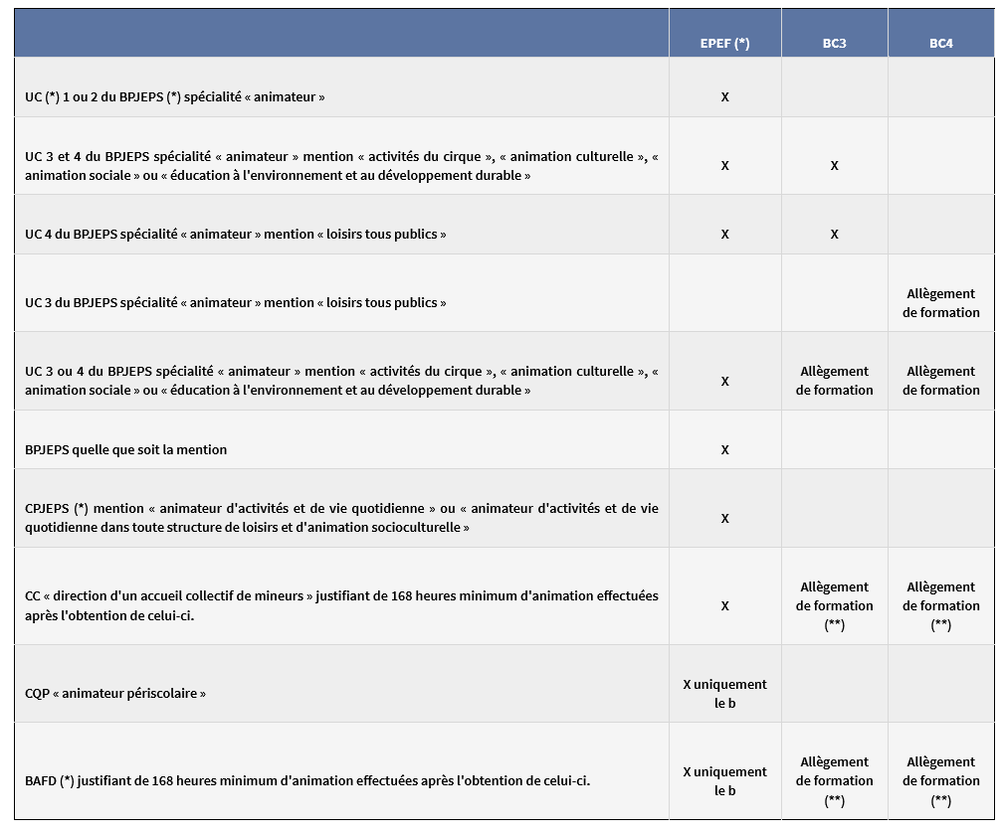
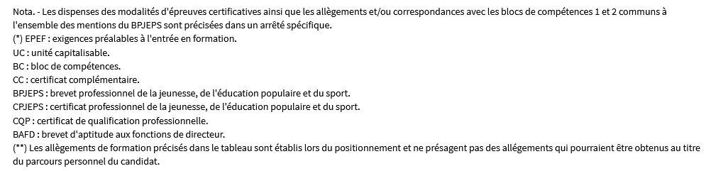

 |          |   
  
Allée Faustin Potain – 71800 LA CLAYETTE

Tél. : 03.85.28.07.07 E-mail : mfr.la-clayette@mfr.asso.fr
https://www.facebook.com/mfrlaclayette/ Site internet: http://mfr-la-clayette.com
Code NAF 85-32Z – N°INSEE SIRET 778 572 404 000 29
N° déclaration d’activité : 26710027171 auprès de la Préfecture de : Bourgogne-Franche-Comté

